Приложение №2
к Договору безвозмездного оказания услуг
от «___» _______________ 2026 г. № ____
Сведения о поступивших в приют для животных
животных без владельцев и животных, от права собственности на которых владельцы отказались,
в информационно-телекоммуникационной сети «Интернет»

Фото | Дата отлова | Населенный пункт и адрес отлова | Вид,  пол,  порода | Прибли-зительный возраст | Окрас, характерис-тика волосяного покрова | Наличие ошейника (шлейки), одежды, клетки, переноски, иного транспор-тировоч-ного устройства | Особые отметины и приметы | Наличие / отсутст-вие стерили-зации / кастра-ции | Физическое состояние животного, особенности походки, передвижения, в том числе вследствие травм | Присвоенный идентификационный номер при маркировании  и чипировании | Дата и причина выбытия животного из приюта
1 | 2 | 3 | 4 | 5 | 6 | 7 | 8 | 9 | 10 | 11 | 12
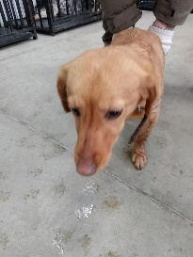 | 28.01.2026г. | Еткульский МР, с.Колега, ул.Мира д.29 | Собака,  сука,  б\п | 1г | Рыжий | Нет | Вес 11 кг; высота в холке 30 см | Нет | Удовлетворительное | Бирка №RU1w6iy2ed1  Чип 643032612778774  Дело №26  Карточка учета № 1 | 02/02/2026 АС
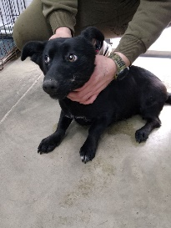 | 28.01.2026г. | Еткульский МР, с.Колега, ул.Мира д.29 | Собака,  сука,  б\п | 1г | черный | Нет | Вес 13 кг; высота в холке 30 см | Нет | Удовлетворительное | Бирка №RU1o2lv2cx0  Чип 643019540341616  Дело №26  Карточка учета №2 | 02.02.2026 НВ
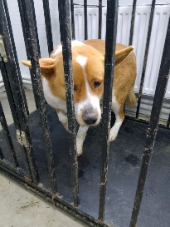 | 28.01.2026г. | Еткульский МР, с.Бектыш ул.Угольная д.5А | Собака,  кобель,  б\п | 6л | Рыже-белый | Нет | Вес 24 кг; высота в холке 45 см | Нет | Удовлетворительное | Бирка №RU1qefwqg75  Чип 643049665204793  Дело №26  Карточка учета № 3
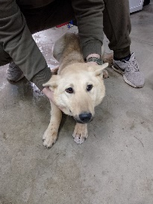 | 28.01.2026г. | Еткульский МР, с.Бектыш ул.Угольная д.5А | Собака,  сука,  б\п | 2г | песочный | Нет | Вес 25 кг; высота в холке 45 см | Нет | Удовлетворительное | Бирка №RU10vtnbx57  Чип 643050864841020  Дело №26  Карточка учета № 4
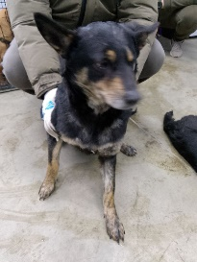 | 28.01.2026г. | Еткульский МР, с.Новобатурино | Собака,  сука,  б\п | 5л | Черно-рыжий | Нет | Вес 20 кг; высота в холке 45 см | Нет | Удовлетворительное | Бирка №RU11z1430f3  Чип 643061463953322  Дело №26  Карточка учета № 5 | Пришел по агрессии
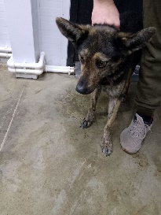 | 28.01.2026г. | Еткульский МР, с.Новобатурино | Собака,  сука,  б\п | 4г | Черно-черепаховый | Нет | Вес 20 кг; высота в холке 45 см | Нет | Удовлетворительное | Бирка №RU1x85cuu49  Чип 643001365003678  Дело №26  Карточка учета № 6 | Пришел по агрессии
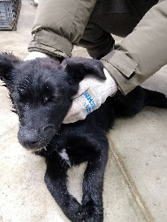 | 28.01.2026г. | Еткульский МР, с.Новобатурино | Собака,  сука,  б\п | 6м | Черный | Нет | Вес 15 кг; высота в холке 40 см | Нет | Удовлетворительное | Бирка №нет  Чип 643056300134767  Дело №26  Карточка учета № 7 | Пришел по агрессии, 29.01.2026 АС

